第十讲 应用题综合
内容概述
较为复杂的以成本与利润、溶液的浓度等为内容的分数与百分数应用题．要利用整数知识，或进行分类讨论的综合性和差倍分问题．

典型问题
1．某店原来将一批苹果按100％的利润(即利润是成本的100％)定价出售．由于定价过高，无人购买．后来不得不按38％的利润重新定价，这样出售了其中的40％．此时，因害怕剩余水果腐烂变质，不得不再次降价，售出了剩余的全部水果．结果，实际获得的总利润是原定利润的30.2％．那么第二次降价后的价格是原定价的百分之多少?

【分析与解】 第二次降价的利润是：
(30.2％-40％×38％)÷(1-40％)=25％，
价格是原定价的(1+25％)÷(1+100％)=62.5％.

2．某商品76件，出售给33位顾客，每位顾客最多买三件．如果买一件按原定价，买两件降价10％，买三件降价20％，最后结算，平均每件恰好按原定价的85％出售．那么买三件的顾客有多少人?

【分析与解】 3×(1-20％)+1×100％=340％=4×85％，所以1个买一件的与1个买三件的平均，正好每件是原定价的85％．
由于买2件的，每件价格是原定价的1-10％=90％，所以将买一件的与买三件的一一配对后，仍剩下一些买三件的人，由于
3×(2×90％)+2×(3×80％)=12×85％．
所以剩下的买三件的人数与买两件的人数的比是2:3．
于是33个人可分成两种，一种每2人买4件，一种每5人买12件．共买76件，所以后一种
(76-33×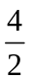)÷(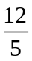-)=25(人)．
其中买二件的有：25×=15(人)．
前一种有33-25=8(人)，其中买一件的有8÷2=4(人)．
于是买三件的有33-15-4=14(人)．

3.甲容器中有纯酒精11立方分米，乙容器中有水15立方分米．第一次将甲容器中的一部分纯酒精倒入乙容器，使酒精与水混合；第二次将乙容器中的一部分混合液倒人甲容器．这样甲容器中的纯酒精含量为62.5％，乙容器中的纯酒精含量为25％．那么，第二次从乙容器倒入甲容器的混合液是多少立方分米?

【分析与解】 设最后甲容器有溶液立方分米，那么乙容器有溶液(11+15-)立方分米．
有62.5％×+25％×(26-)=11，解得=12，即最后甲容器有溶液12立方分米，乙容器则有溶液26-12=14立方分米．
而第二次操作是将乙容器内溶液倒入甲容器中，所以乙溶液在第二次操作的前后浓度不变，那么在第二次操作前，即第一次操作后，乙容器内含有水15立方分米，则乙容器内溶液15÷(1-25％)：20立方分米.
而乙容器最后只含有14立方分米的溶液，较第二次操作前减少了20-14=6立方分米，这6立方分米倒给了甲容器.
即第二次从乙容器倒入甲容器的混合液是6立方分米.

4．1994年我国粮食总产量达到4500亿千克，年人均375千克．据估测，我国现有耕地1.39亿公顷，其中约有一半为山地、丘陵．平原地区平均产量已超过每公顷4000千克，若按现有的潜力，到2030年使平原地区产量增产七成，并使山地、丘陵地区产量增加二成是很有把握的．同时在20世纪末把我国人口总数控制在12.7亿以内，且在21世纪保持人口每年的自然增长率低于千分之九或每十年自然增长率不超过10％．请问：到2030年我国粮食产量能超过年人均400千克吗? 试简要说明理由．

【分析与解】 山地、丘陵地区耕地为1.39÷2≈0.70亿公顷，那么平原地区耕地为1.39-0.70=0.69亿公顷，因此平原地区耕地到2030年产量为:4000×0.69×1.7=4692(亿千克)；
山地、丘陵地区的产量为：(4500-4000×0.69)×1.2=2088(亿千克)；
粮食总产量为4692+2088=6780(亿千克)．
而人口不超过12.7×1.1³≈16.9(亿)，按年人均400千克计算．共需400×16.9=6760(亿千克)．
所以，完全可以自给自足．

5．要生产基种产品100吨，需用A种原料200吨，B种原料200.5吨，或C种原料195.5吨，或D种原料192吨，或E种原料180吨．现知用A种原料及另外一种(指B，C，D，E中的一种)原料共19吨生产此种产品10吨．试分析所用另外一种原料是哪一种，这两种原料各用了多少吨?

【分析与解】 我们知道题中情况下，生产产品100吨，需原料190吨。
生产产品100吨，需A种原料200吨，200190，所以剩下的另一种原料应是生产100吨，需原料小于190吨的，B、C、D、E中只有E是生产100吨产品。只需180吨(180190)，所以另一种原料为E，
设A原料用了吨，那么E原料用了19-吨，即可生产产品10吨：
×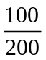+(19-)×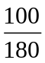=10,解得=10．
即A原料用了10吨，而E原料用了19-10=9吨．

6．有4位朋友的体重都是整千克数，他们两两合称体重，共称了5次，称得的千克数分别是99，113，125，130，144．其中有两人没有一起称过，那么这两个人中体重较重的人的体重是多少千克?

【分析与解】 在已称出的五个数中，其中有两队之和，恰好是四人体重之和是243千克，因此没有称过的两人体重之和为243-125=118(千克)．
设四人的体重从小到大排列是、、、，那么一定是+=99，+：=113．
因为有两种可能情况：+=118，+=125；
或+=118．+=125．
因为99与113都是奇数，=99-，=113-，所以与都是奇数，或者与都是偶数，于是+一定是偶数，这样就确定了+=118．
、、三数之和为：(99+113+118)÷2=165．
、中较重的人体重是，
=(++)-(+)=165-99=66(千克)．
没有一起称过的两人中，较重者的体重是66千克．

补充选讲问题
1、A、B、C四个整数，满足A+B+C=2001，而且1<A<B<C，这四个整数两两求和得到六个数，把这6个数按从小到大排列起来，恰好构成一个等差数列
请问：A、B、C分别为多少?

【试题分析】 我们注意到：
①1+A<1+B<1+C<A+B<A+C<B+C
②1+A<1+B<A+B<1+C<A+C<B+C这两种情况有可能成立．
先看①1+A<l+B<l+C<A+B<A+C<B+C
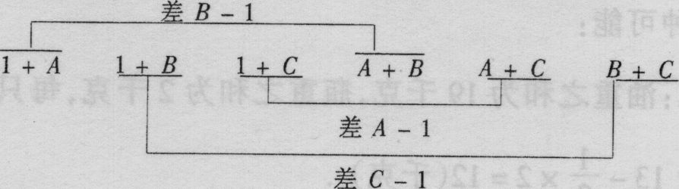
(A-1)：(B-1)：(C-1)=2：3：4，A+B+C=2001
A-1+B-l+C-1=1998．
于是A-l=1998×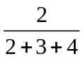=444，A=444+1=445；
B=1998×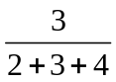+l=667；C=1998×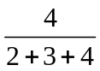+l=889．
再看②l+A<l+B<A+B<1+C<A+C<B+C
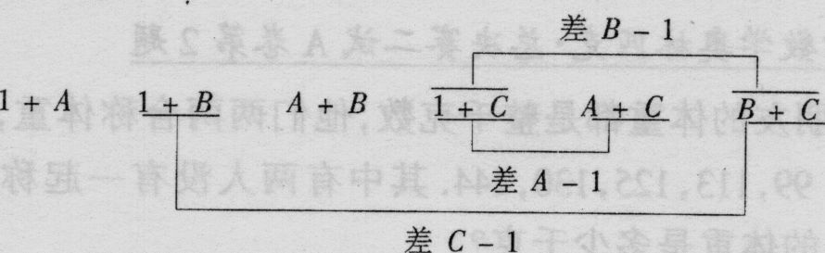
(A-1)：(B-1)：(C-1)=1：2：4，A+B+C=2001．
A-1+B-1+C-1=1998．
于是A-1=1998×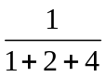，A不是整数，所以不满足．
于是A为445，B为667，C为889．

7．甲、乙两人参加同一场考试，又同时在上午10点离开考场，同时午饭．但甲说：“我是在午饭前2小时与考试开始后1.5小时这两个时间中较早的一个时间离开考场的．”乙说：“我是在午饭前2.5小时与考试后1小时这两个时间中较晚的一个时间离开考场的”．求考试开始和午饭开始的时间．

【分析与解】 由题中条件知，午饭前2小时，考试开始后1.5小时，早者为10点；于是，有两种情况：
第一种情况：午饭开始前2小时较早，为10点，有午饭(10+2=)12点开始，
而考试开始后1.5小时应超过10时，即考试开始的时间在8点30分以后；
那么午饭前2.5小时为12-2.5为9点30分，而考试开始后1小时在9点30分后，所以，晚者为考试开始后1小时，为10点，所以10-1=9点开始考试的；
第二种情况：考试开始后1.5小时较早，为10点，有10-1.5为8点30分开始考试，午饭前2小时超过10点，则午饭应在12点以后；
那么午饭前2.5小时应在9点30分之后，而考试后1小时为9点30分，有午饭前2.5小时为晚者，为10点，所以午饭是在10+2.5即12点30分开始的．
综合这两种情况，有下表
